2023
First Space Conference - Plovdiv

3 – 4 June 2023, Plovdiv, Bulgaria

НЕИНВАЗИВЕН ВРЕМЕВИ МЕТОД ЗА ИЗМЕРВАНЕ НА АРТЕРИАЛНО КРЪВНО НАЛЯГАНЕ ПРИ ВСЕКИ СЪРДЕЧЕН ЦИКЪЛ

Стоян Танев¹, Пламен Трендафилов¹, Петър Генов¹, Людмила Танева²

¹Институт за космически изследвания и технологии – Българска академия на науките
²Технически университет – София
e-mail: spsbyte@space.bas.bg; lusy_t@yahoo.com

Ключови думи: Артериално кръвно налягане, пулсова вълна, електрокардиограма (ЕКГ)

Резюме: Разгледани са най-широко разпространените методи за неинвазивно измерване на артериалното кръвно налягане. Предложен е нов неинвазивен метод за измерване на артериално кръвно налягане при всеки удар на сърцето, базиращ се на закъснението на пулсовата вълна спрямо ЕКГ, измерено в периферна точка на човешкото тяло.

NON-INVASIVE METHOD FOR BLOOD PRESSURE MEASUREMENT
WITH EACH HEART CYCLE

Stoyan Tanev¹, Plamen Trendafilov¹, Petar Genov¹, Ludmila Taneva²

¹Space Research and Technology Institute – Bulgarian Academy of Sciences
²Technical University – Sofia
e-mail: spsbyte@space.bas.bg; lusy_t@yahoo.com

Keywords: Arterial blood pressure, pulse wave, electrocardiogram (ECG)

Abstract: The most commonly used methods for non-invasive blood pressure measurements are explained with their advantages and disadvantages. The new method is based on measurement of the propagation time between the QRS complex of the ECG and the pulse wave in a peripheral point of the human body.

Въведение

Артериалното кръвно налягане е един от най-важните витални параметри на живите топлокръвни организми, който е свързан пряко с тяхното съществуване. Това важи в пълна степен и за човека. Артериалното кръвно налягане (АКН) е налягането, което оказва кръвта върху стените на артериите. Различават се два типа налягане - систолично (налягането в периода на систола – съкращаване на камерите на сърдечния мускул) и диастолично (налягането по време на диастола – период на релаксациа на сърдечния мускул - постоянно налягане в системата). Нормалните стойности са: за систоличното – до 140 mmHg, за диастоличното – до 90 mmHg.
Най-често използваният в медицинската практика метод за измерване на АКН е методът на Коротков, базиращ се на регистриране на шумовете, породени от турболентността на кръвта при притискане и отпускане на кръвоносен съд с помощта на турникет. Друг метод, производен на описания по-горе, е осцилометричния метод (ОМ), който измерва кривата на пулса при преустановен кръвен поток и наличие на турникет и бавно отпускане до момента на възстановяване на нормалния кръвен поток през кръвоносния съд. Много често в клиничната практика се налага 24-часово мониториране на АКН с цел анализ на промяната на АКН в периода на 24-часовия физиологичен цикъл в нормалната среда за съществуване на индивида. За тази цел най-често използвания метод е осцилометричният, за реализирането на който, е необходима помпа, турникет (маншон) и датчик за регистриране на налягането. Периодичното притискане на кръвоносните съдове стресира пациента подложен на това изследване. Възможно е да се появят и нетипични стойности породени от реакцията на вегитативната нервна система в следствие на стреса при напомпването на маншона и усещането за натиск. Друг недостатък е невъзможността да се измерва непрекъснато поради времеви ограничения свързани със самия метод на измерване.

Теория на метода

Разглежданият нов метод използва описаните по-горе два метода, но се базира на съвършено друг принцип и позволява относително просто и достоверно, непрекъснато (на всеки удар на сърцето) измерване за неограничен период от време. В основата на метода е измерването на времето за разпространение на вълна в затворена хидравлична система, каквато е човешката кръвоносна система. За реализиране на измерването, е необходимо регистриране на началния момент на генериране на вълната и нейното регистриране в отдалечена точка на системата (обикновено в крайниците, ръка, крак, или ухо), което позволява измерване на времето й за разпространение. Блоковата схема на такова устройство е показана на фиг.1

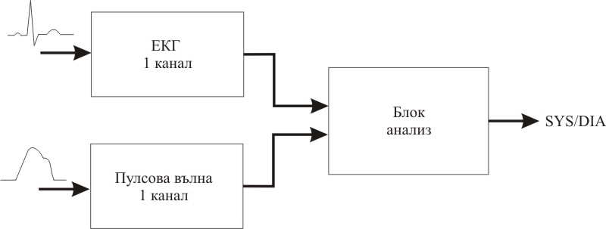

Фиг. 1. Блокова схема за времево измерване на АКН

Като начало за измерване на времевия интервал за разпространение на Пулсовата вълна (ПВ) се взема регистрирания R-зъбец на ЕКГ, който съответства на пълното съкращаване на камерите на сърцето. За край на интервала за разпространение “Т_{р}” се взема максималната стойност на ПВ регистрирана в отдалечената точка на измерване. Особено важно е да се отбележи, че в момента на отчитане на Т_{ри} се провежда паралелно измерване с алтернативен метод, например “осцилометричен”, койтo отчита систолично налягане по време на измерването. По този начин, измереният интервал се привързва към съответното налягане. Известна е зависимостта (1)

(1) 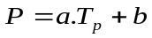

където P е измереното налягане, Т_{р} – време за разпространение на пулсовата вълна, a и b – персонални коефициенти на индивида [2].
За даден индивид при известни коефициенти а и b лесно може да бъде определено налягането P след измерване на Т_{р}. По голямо стойност на Т_{р} отговаря на по-ниско налягане и обратно - по-кратко време на разпространение съответства на по-високо АКН. Определянето на коефициентите a и b става лесно след като се проведат две измервания на АКН в състояние на покой и след натоварване и се реши системата уравнения (2)

(2) 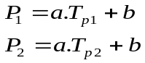

Определянето на коефициентите a и b позволява определянето на систоличното кръвно налягане от равенство (1) за всеки сърдечен цикъл на изследвания индивид.
За определяне на диастоличното кръвно налягане използваме известния закон на Пуазейл (3) за определяне на обема течност, преминаващ през тръба с дадено сечение и скорост (фиг.2)
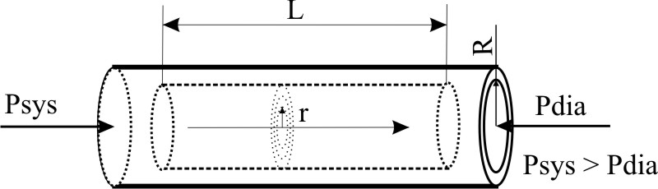

Фиг. 2. Определяне на обема течност преминаващ през тръба с дадено сечение и скорост

(3) 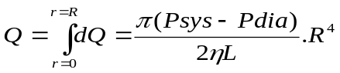

където R е вътрешния радиус на съда, L – дължината на съда,  - вискозитет на кръвта и  е обемния разход или поток [3].
От друга страна, за потока , като функция на скоростта и ъгъла спрямо перпендикуляра на сечението на съда, можем да запишем зависимостта (4):

(4) 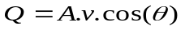

където А е сечението на съда, e скоростта на кръвния поток и  ъгъла заключен между перпендикуляра към сечението и посоката на кръвния поток. Приемаме = 0 градуса, при което (4) придобива вида (5):

(5) 

От друга страна
(6) 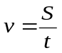,

където S e пътя който изминава вълната т.е. дължината на съда, a t е времето за което вълната се появява в точката на измерване.
Заместваме в (5) с (6) и получаваме:

(7) 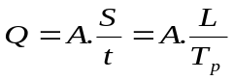

От (3 ) и (5) получаваме зависимостта (8):

(8) 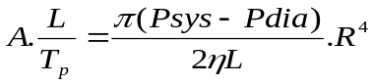

За от (8) получаваме:

(9) 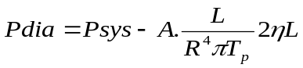

Ако измерването се извършва на един индивид и точката на измерване не се променя, то тогава 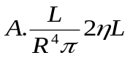 не се променя в хода на измерванията и представлява диастоличен коефициент на индивида 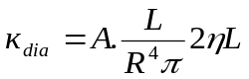 , който може да се намери от зависимостта

(10) 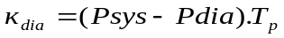

Стойността на измереното диастолично налягане се изчислява по формула :

(11) 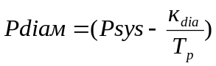
Изчислените стойности за систоличното и диастолично налягане могат да бъдат показани на графика в реално време или записвани на носител на информация, след което върху тях могат да бъдат прилагани различни допълнителни вторични обработки.
Създаването на прибор, работещ по описания по-горе времеви метод, изисква разработване на контролна станция за еднократно определяне на персоналните коефициенти на изследвания индивид по определена методика. Контролната станция представлява времеви регистратор на АКН, работещ съвместно с алтернативен регистратор на АКН, работещ по осцилометричен метод, която определя стойностите на коефициентите a, b и 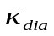. Блоковата схема на контролната станция е показана на фиг.3.

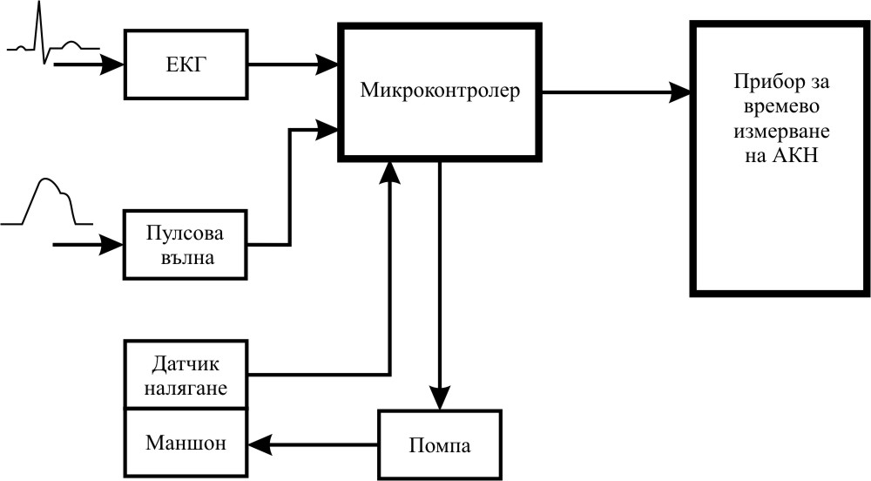

Фиг. 3. Блокова схема на контролна станция

Сигналите от ЕКГ и пулсовата вълна постъпват на входовете на аналогово цифровия преобразувател на микроконтролера, който измерва времето на закъснение на ПВ в точката на измерване спрямо R-зъбеца на ЕКГ. Едновременно с това, се стартира измерване на АКН по осцилометричен метод и на базата на получените стойности за P_{sys} и P_{dia} по формули (1.2) и (1.11) се изчисляват персоналните коефициенти, които се зареждат в прибора за времево измерване на АКН.

Заключение

В заключение можем да отбележим че разгледания метод има следните съществени предимства:
- Осигурява непрекъснато измерване на АКН за всеки удар на сърцето.
- Не стресира пациента по време на измерването.
- Лесно може да бъде съвместен с пулс-оксиметър, което позволява едновременно мониториране на насищането на кръвта с кислород.
- Изключително полезен в случаите за дълговременно мониториране на пациенти в постоперативен период.
- Приложим в екстремни условия, като полети, военни действия и подводни дейности.

Литература:

- Dhanjoo, G., L. Zhong, Eddie Y. K. Ng and Ru San. TanArterial Wave propagation and reflection at a bifurcation site.
- US patent 5876348 Blood pressure monitoring apparatus, Yoshihiro Sugo, Takeshi Sohma, Hiromitsu Kasuya, Rie Tanaka, Tokyo, Japan
- Douglas, C. Giancoli General physics. Prentis hall Inc. 1984

